ЧИТАЙ МЕНЯ

Текст "Проекта местной переписи населения, благоустройства быта, производительных сил" предназначен для свободного бесплатного использования.
Распространение Инструкции и опросных листов допускается любым способом.

В данной работе охране авторских прав (на интеллектуальную собственность) подлежит схема расчёта результатов Переписи, показанная в табличных формах 1 и 2 опросных листов, и электронная программа вычисления результатов Переписи, которая основана на этих опросных листах.
При этом таблицы опросных листов, созданные Кашеваровой А.Е., также могут обращаться свободно в Интернете и использоваться в любых населённых пунктах. Не допускается только вносить в них изменения.
Если объём переписи покажется излишним, то следует просто не заказывать народу заполнение соответствующих строк.

Электронную "Программу расчётов результатов переписи" предполагается распространять в заинтересованные населённые пункты по их предварительным заявкам в Николаевское городское общество исследователей за скромную цену, которая позволит возместить вынужденные затраты неприбыльной общественной организации.

Наши реквизиты:

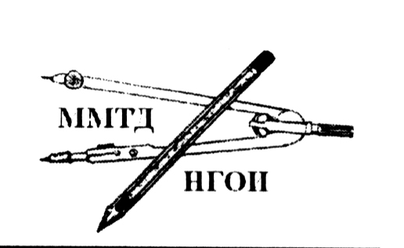
Николаевское городское общество исследователей (НГОИ)
Добровільне неприбуткове товариство фахівців з різних інтересів, ознака 0032, КВДЕ 94.99,
Код ЄДРПОУ 34651703, юридична адреса: 54001, м. Миколаїв, вул. Фалєєвська, буд. 1, кв. 18, тел. (0512) 37 45 46

Заместитель 
Председателя Кашеварова А.Е.

